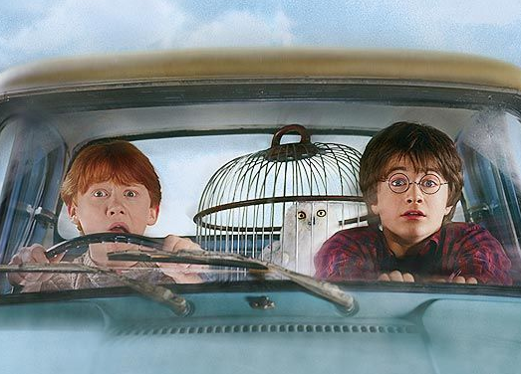
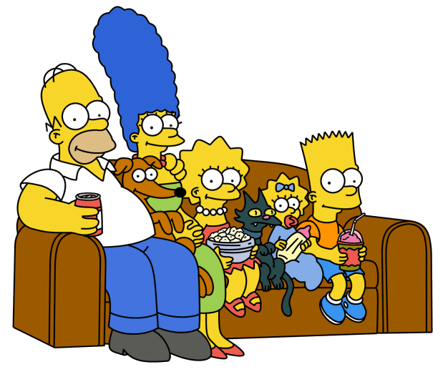
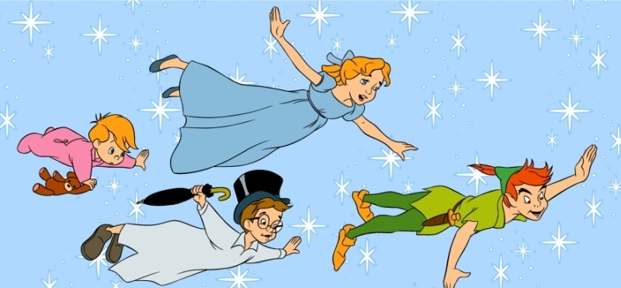
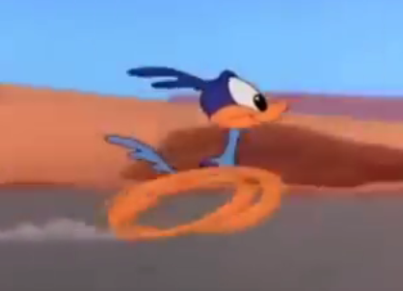
kommen
fahren
fliegen
laufen
Harry und Ron sind
mit dem Auto
__________________.
Die Familie Simpson ist nach Hause __________________.
Peter Pan ist mit Wendy, John und Michael __________________.
Road Runner ist schnell
__________________.

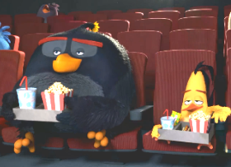

gehen
schwimmen
Die Sirene ist
__________________.

Die Angry Birds sind ins Kino
__________________.

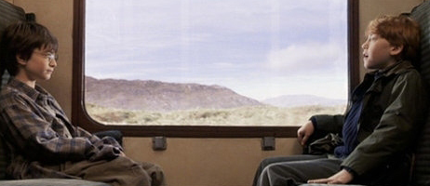

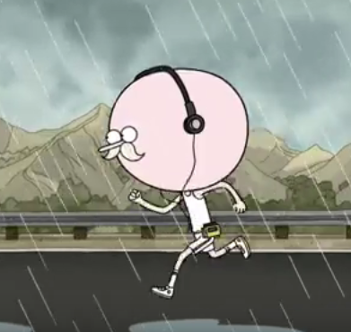
reisen
wandern
joggen
Frodo und die anderen sind __________________.
Der Mann ist
__________________.

Harry und Ron sind nach Hogwarts
__________________.



bleiben
tanzen
Homer ist im Bett __________________.
Der Mann ________ __________________.

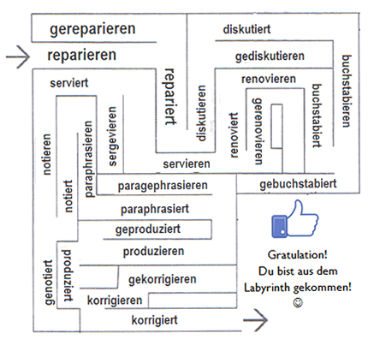
rennen
wissen
„Was ist los?“, das haben
sie nicht
__________________.
Später sind die Zwerge
nach Hause
__________________.
Am Ende hat der Prinz Schneewittchen geküsst.
Finde den Weg aus dem Labyrinth. Ergänze die richtigen Partizipien.
reparieren – hat ________________ paraphrasieren – hat ______________
diskutieren – hat ________________ produzieren – hat ________________
buchstabieren – hat ______________ korrigieren – hat _________________
renovieren – hat ________________
servieren – hat _________________
notieren – hat __________________

